28.05.2020 r.
Temat: Odejmowanie liczb całkowitych.
Obejrzyj film:
https://pistacja.tv/film/mat00159-odejmowanie-liczb-calkowitych?playlist=466
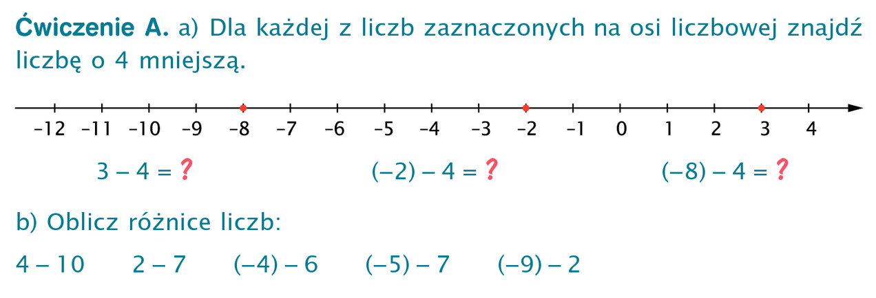
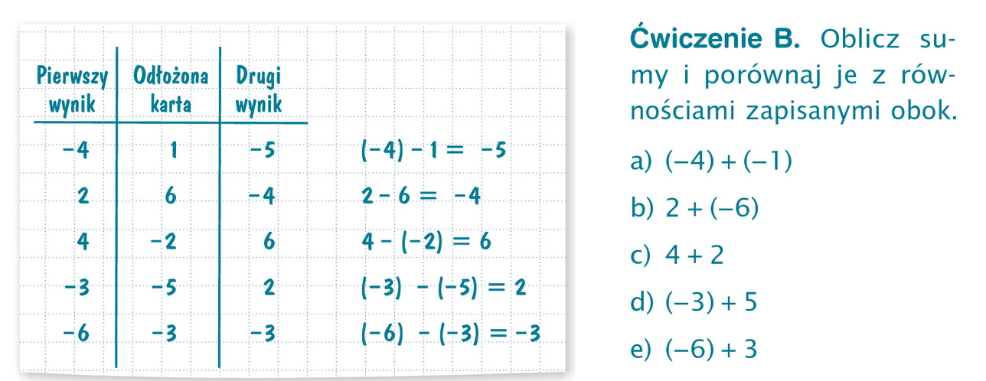
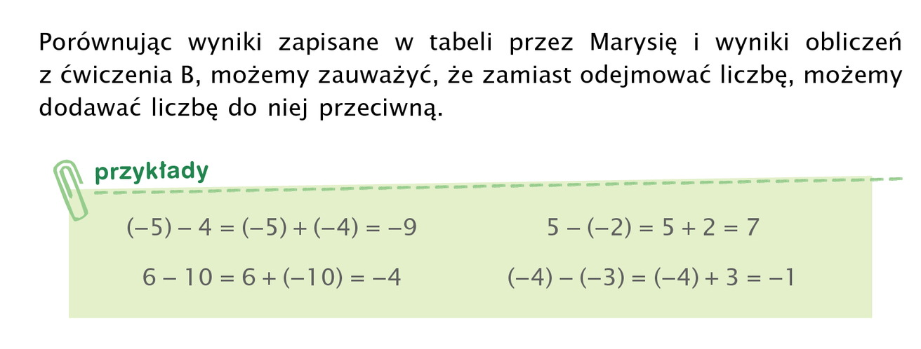
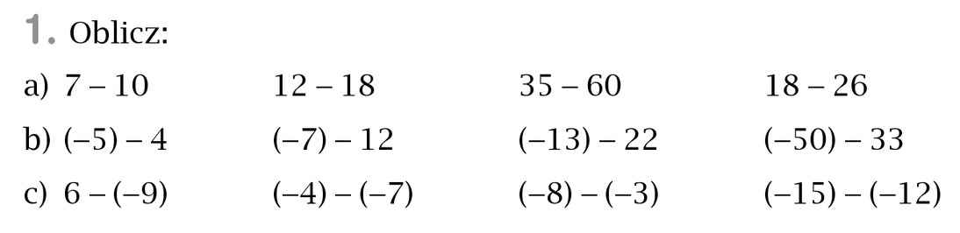
Wykonane ćwiczenia i zadania wyślij do mnie na maila dzisiaj do 16.00.
Jutro piątek 29.05.2020 r. kartkówka z dodawania liczb całkowitych.

